

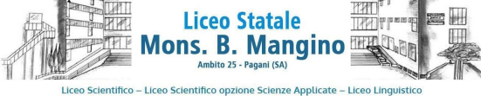

**LABORATORIO COCURRICOLARE “DEBATE E PUBLIC SPEAKING”**

**Docente esperto: Antonietta Novi**

**Docente tutor: Maria Capone**

**Tot. ore 30**

|  |  |
| --- | --- |
| **GIORNO** | **ORARIO** |
| Venerdì 9 maggio 2025 | Ore 14. 00-17.00 |
| Venerdì 16 maggio 2025 | Ore 14. 00-17.00 |
| Venerdì 23 maggio 2025 | Ore 14. 00-17.00 |
| Venerdì 30 maggio 2025 | Ore 14. 00-17.00 |
| Venerdì 6 giugno 2025 | Ore 14. 00-17.00 |
| Martedì 10 giugno 2025 | Ore 09. 00-13.00 |
| Mercoledì 11 giugno 2025 | Ore 09. 00-13.00 |
| Giovedì 12 giugno 2025 | Ore 09. 00-13.00 |
| Venerdì 13 giugno 2025 | Ore 09. 00-12.00 |

**Il calendario potrebbe subire delle variazioni, in tal caso si procederà a darne comunicazione anticipatamente.**